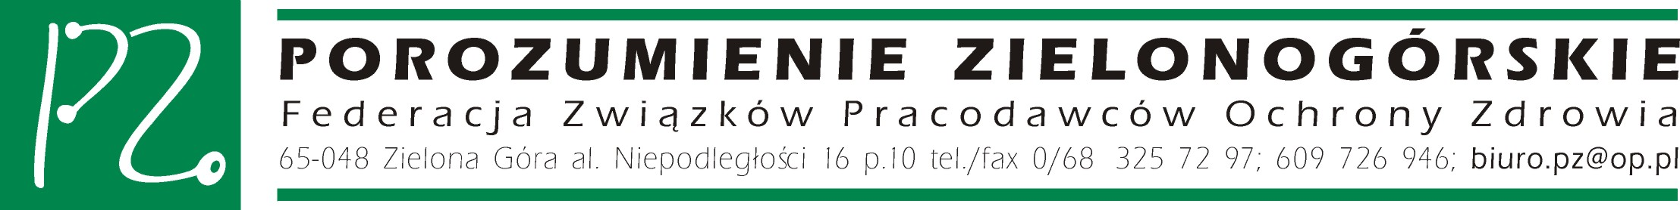PZ/CF/06/12 Zielona Góra, 19.06.2006 r.

Zbigniew RELIGA
Minister Zdrowia

W związku z Rozporządzeniem Ministra Zdrowia z dnia z dnia 16 grudnia 2002 r. w sprawie wykazu produktów leczniczych, które mogą być doraźnie dostarczane w związku
z udzielanym świadczeniem zdrowotnym oraz wykazu produktów leczniczych wchodzących w skład zestawów przeciwwstrząsowych ratujących życie (Dz. U. z dnia 30 grudnia 2002 r.) proszę o jednoznaczne wyjaśnienie czy Rozporządzenie to reguluje skład zestawu przeciwwstrząsowego, w które powinny być wyposażone gabinety zabiegowe w podstawowej opiece zdrowotnej (u świadczeniodawców realizujących zadania z zakresu kompetencji lekarza poz i/lub pielęgniarki poz). W szczególności proszę o interpretację, czy wszystkie leki wymienione w Załączniku nr 2 do powyższego Rozporządzenia powinny stanowić wyposażenie gabinetów zabiegowych u świadczeniodawców podstawowej opieki zdrowotnej.
Prośba o jednoznaczną interpretację powyższego Rozporządzenie wynika z działań niektórych Oddziałów Wojewódzkich Narodowego Funduszu Zdrowia (np. Podkarpackiego OW NFZ), które wymagają od świadczeniodawców podstawowej opieki zdrowotnej posiadania wszystkich 24 leków wymienionych w Załączniku nr 2 wyżej wymienionego Rozporządzenia. Brak któregokolwiek z leków wymienionych w Załączniku nr 2 powoduje formułowanie wniosków pokontrolnych umożliwiających nakładanie kar umownych oraz obligujących świadczeniodawców podstawowej opieki zdrowotnej do uzupełnienia brakujących leków . Zastosowanie niektórych z wymienionych w Załączniku nr 2 leków (np.: Dopamini hydrochloridum – forma dożylna, Metoproli tartras – forma dożylna, Salbutamoli sulfas – forma dożylna, Verapamili hydrochloridum – forma dożylna ) bez odpowiedniego nadzoru i urządzeń, w które nie są wyposażonego gabinety zabiegowe w podstawowej opiece zdrowotnej może być niebezpieczne dla pacjenta. Posiadanie niektórych leków w gabinetach zabiegowych bez możliwości ich użycia wydaje się nielogiczne, ponadto naraża świadczeniodawców na niepotrzebne koszty zakupu leków, które po upływie terminu ważności muszą być dodatkowo utylizowane. Zwracam również uwagę, że kilka z produktów leczniczych wymienionych we wspomnianym Załączniku nr 2 według, Urzędowego Wykazu Produktów Leczniczych dopuszczonych jest do obrotu jedynie w lecznictwie zamkniętym
(np. Dopamini hydrochloridum 4%, Naloxoni hydrochloridum).

Z wyrazami szacunku

Marek Twardowski
Sekretarz ds. negocjacji
i kontraktowania

Janusz Tylewicz
Sekretarz ds. aktów prawnych
i spraw zagranicznych

